A magic trip to English Land".
Конкурс для учащихся 2-го класса
Цели урока:
1. Активизация изученной лексики и грамматики в речи.
2. Развитие языковой догадки и логического мышления.
3. Развитие устойчивого интереса учащихся к изучению английского языка.
4. Формирование умения работать в группе. Воспитание чувства коллективизма.
5. Развитие воображения, фантазии, творческих способностей.
Оборудование: оформление для доски: красочно оформленное название конкурса, изображение веселого поезда, названия станций; компьютер, мультимедийный проектор, СD-диск с английскими песенками, карточки с заданиями, цветные карандаши, пазлы.
Ход игры:
I. Организационный момент.
Дорогие ребята! Сегодня мы совершим с вами волшебное путешествие в прекрасную страну English Land.
A magic trip to English Land!Путешествие далекое, интересное, поэтому с собой берем самых дружных, самых смелых и сообразительных.
Let’s divide into two teams. Давайте разделимся на 2 команды.
Пришла пора отправиться в путешествие. На пути у нас будет 7 больших станций: фонетическая, лексическая, грамматическая, музыкальная, станция загадок, станция рассказов и пазлов. На каждой станции вас ждут разные конкурсы и встречи с любимыми героями учебника. На станции может быть несколько заданий.
Вам будут выдаваться пазлы для проезда на следующую станцию. И за каждую пройденную станцию – часть пазла. Когда вы пройдёте все станции, вам нужно будет сложить головоломку и прочитать надпись.
II. Основная част
Мы отправляемся в путь! Dear friends, today you are passengers of this train. We are going to travel to English Land. Занимаем места в веселом поезде! Сели поудобнее - поехали!
1. The first station is «Phonetic». А вот и первая остановка: станция «Фонетическая»:
a) Здесь нас встречает Знайка. Он очень волнуется, все ли знаки транскрипции вы хорошо запомнили. Do you know English sounds? Name the sounds.
Вы должны озвучить знаки транскрипции. Кто быстрее и правильнее назовет все звуки?
Вы должны читать слова по очереди. Тому, кто не справится, может помочь команда.
для 1й команды:
[t],[p],[s],[j],[ʊ],[u:],[aʊ],[æ],[v],[ʃ].
для 2й команды:
[d],[r],[g],[z],[b],[ʤ],[ei],[i:],[oi],[əʊ].
Молодцы справились! Well done!
b) А вот Незнайка никак не справится с заданием. Давайте ему поможем. Read the words in transcription, guess аnd match with the words. Прочитайте слова с помощью транскрипции. Соедините транскрипцию с нужным словом.
для 1й команды:
[faiv],[tri:],[laik], [blu:],[foks],[pig], [frendly], [smo:l], [kju:t],[sili], [jeləʊ].
five, like, fox, small, cute, yellow, friendly, pig, blue, tree, silly.
для 2й команды:
[i:vl], [milk], [ʤoifl], [sma:t], [kaind], [kæt], [breiv], [ɒrinʤ], [fʌni], [gri:n], [maʊs].
mouse, milk, orange, funny, joyful, green, brave, smart, cat, кind, evil.
Молодцы!
Покажите Незнайке, как важно знать буквы, как может меняться слово из-за одной только буквы.
c) Найдите рифмующееся слово:
для 1-й команды:
mouse – house
cat - hat
pen-hen- ten
hi-pie
name- game
box -fox
для 2-й команды:
donkey-monkey
cock-clock
carrot-parrot
fine-nine
how-cow
my-bye
Спасибо, дети. Thank you, children. Теперь Незнайка убедился, как важно быть внимательным и не путать буквы.
Задание выполнено. Мы отправляемся дальше на волшебном поезде. По местам! (команды получают часть пазла).
2. The second station is «Lexical». Наш поезд прибыл на станцию «Лексическая».
Здесь вас встречает Sherlock Hemlock, знаменитый детектив. Он приготовил вам задание.
a) Расшифруйте анаграммы:
для 1-й команды:
god (dog)
stesir (sister)
thorme (mother)
thoerbr (brother)
maylfi (family)
madnarg (grandma)
clenu (uncle)
unta (aunt)
для 2-й команды:
ergy (grey)
kablc (black)
der (red)
ewhti (white)
elub (blue)
neerg (green)
welylo (yellow)
knpi (pink)
b) Нам пришло закодированное сообщение. Guess the message.
Grover вызвался нам помочь: он пронумеровал все буквы английского алфавита. Pасшифруйте фразу.
Командам раздается пронумерованный алфавит и зашифрованная фраза. Задание –прочитать фразу.
23.5. *12.15.22.5.* 5.14.7.12.9.19.8.
(Answer: We love English.)
Use the code:
1 A 2 B 3 C 4 D 5 E 6 F 7 G 8 H 9 I 10 J
11 K 12 L 13 M 14 N 15 O 16 P 17 Q 18 R 19 S 20 T
21 U 22 V 23 W 24 X 25 Y 26 Z
с) Ой! А это кто? - «Snake». Это задание нам приготовили Helen и Mike. Они очень любят животных. А каких? Отгадаете? Guess and write down the words.
Командам предлагаются карточки со «змейкой», на которой они должны правильно обвести словa?
Foxesraccoonshenstigerspigshorsesparrotscatsdogsrabbitsbearslionswolves
С этим заданием справились! Едем дальше! (команды получают часть пазла).
3. The third station is «Grammatical». Поезд прибыл на станцию «Грамматическая».
На уроках английского языка вы научились рассказывать немного о себе и своих друзьях. Помогите героям русских сказок представить себя и своих друзей на этой станции.
1) Употребите правильно глагол
to be (am/is/are)
2) Употребите правильно глагол
to have got (have got/ has got)
1. I …a dog.
2. My name….Sharik.
3. I …. smart and strong.
4. My friend …. Diadia Fiodor.
5. We …friends.
1. Buratino ... a father.
2. Malvina….a dog.
3. Koloboк ….grandparents.
4. Cheburashka and Gena the Crocodile …. friends.
5. Alionushka …a brother.
(команды получают часть пазла).
4. The fourth station is «Musical». Здесь нас ждёт небольшой отдых.
Let’s sing а song! (каждая команда исполняет песню).
Отгадайте мелодию и спойте песню на английском языке. Используются песни, изученные в течение года: «Hello!», «How are you?»,«Say «Hello!», «The zoo song» и т.д. На этой станции дети слушают музыку без слов, вспоминают песню и исполняют ее на английском языке. Если не могут отгадать песню, им предлагают исполнить другую.
Как вы хорошо поете! Молодцы! (команды получают часть пазла).
5. The fifth station is «Riddles»
Перед вами дремучий лес, где живет Лешик. Он приготовил вам загадки о животных. Отгадайте загадки, и он пропустит вас дальше.
(Отгадывают загадки).
- I am from Africa. I am green. I am big. I am strong. I can swim very well. I like fish. (a Crocodile).
- I am grey, strong, evil. I can run, jump. I like meat.(a Wolf).
- I am from Russia. I am very big and brown. I can run, climb. I live in the forest. I like honey. (a Bear).
- I am not big. I am not small. I am cunning. I am orange. I like mice, chickens and hares. (a Fox).
- I am grey in summer and I am white in winter. I can run and jump. I have long ears and a small tail. I like carrots. (a Hare).
- I am not small. I am not big. I can run, jump, climb. I like milk. I like mice. I live in the house. (a Cat).
- It is my friend. It is big and brave. It likes bones, soup, meat. It barks «bow-wow, bow-wow». (a Dog).
- I am very little. I am green. I can jump. I can swim. I eat flies.I can croak. (a Frog).
Замечательно! Well done! (получают еще одну часть пазла).
6. The siхth station is «Conversation».
Герои русских сказок бывают хорошими и не очень хорошими.
Расскажите о хороших и плохих качествах Петрушки и Бабы Яги. Выберите подходящие cлова из таблицы:
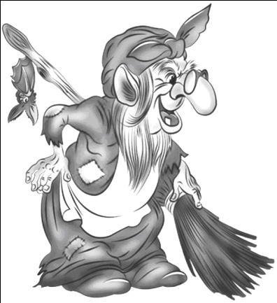
Рисунок 1
Рисунок 2
Petrushka
Baba-Yaga
is/ is not
a/an
character, boy, girl, mascot, dragon
monster, dwarf, mermaid, animal, toy
kind, merry, joyful, friendly, good friend, nice, smart, evil, brave, silly, cute, unlucky, funny, big, small, nice
He
She
likes

dancing, singing, playing football

swimming, playing tricks, telling tales,
helping, painting, talking
(команды получают часть пазла).
7. The seventh station is «Puzzle».
Наше волшебное путешествие завершается. В конце пути нас встречает очень добрый сказочный герой. Кто это?
Cобирают картинку кота Леопольда с надписью на картинке и читают фразу.
Рисунок 3.
III. Подведение итогов.
Считаем вместе с учащимися на английском языке. Оглашение общего результата. Рефлексия.
Ребята, вы многому научились, многое узнали, вы все молодцы, и я желаю вам изучать английский язык весело и с удовольствием! Я желаю вам новых успехов! Thank you for the game. Keep it so! Good luck everybody!
The eighth station is «Artist». Вы, конечно же, любите рисовать. На этой станции вас встречает Тюбик со своим заданием. Рaint adragon. What colour is the dragon?
1. Red 2.Brown 3.Yellow 4.Green 5. Orange 6. Blue 7. Pink
Раскрашивают дракона. Какого цвета у вас получился дракон?
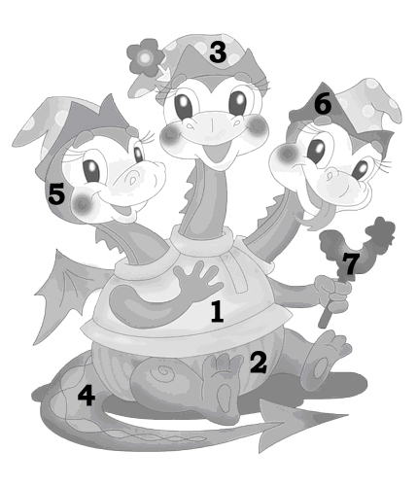
Рисунок 4.
Bonus 2.
The ninth station is «Mathematic».
а) Игра «Обведи цифру» Let’s play «Ring a number». ( Эта игра всегда увлекает учащихся, ее можно использовать на разных этапах урока, c разными наполнениями: звуки, буквы, ЛЕ; а также с разными целями и задачами).
На доске написаны числа в произвольном порядке. Игроки каждой команды строятся друг за другом. Первым игрокам раздаются мелки разного цвета (или «крестики»- «нолики»). Учитель называет любое число. Та команда, чей игрок обведет первым названное число, получает очко. Затем игроки передают мел следующему участнику, а сами становятся в конце команды и игра продолжается.
b) «Match the numeral and the word». Замени слова цифрами. Кто быстрее?
Four 4
Nine 9
Three 3
Seven 7
One 1
Ten 10
Eight 8
Two 2
Five 5

«Phonetic»

«Lexical»

«Grammatical»

«Musical»

«Conversation»

